GUÍA N°2 DE UNIDAD N° 1
“ Mi cuerpo”
Pre Kinder

Nombre: _________________________________________________________________________________

Ámbito : Comunicación Integral
OAC 8: Representar gráficamente algunos trazos, letras, signos, palabras significativas y mensajes simples legibles, utilizando diferentes recursos.

- Traza las siguientes líneas punteadas siguiendo la dirección.

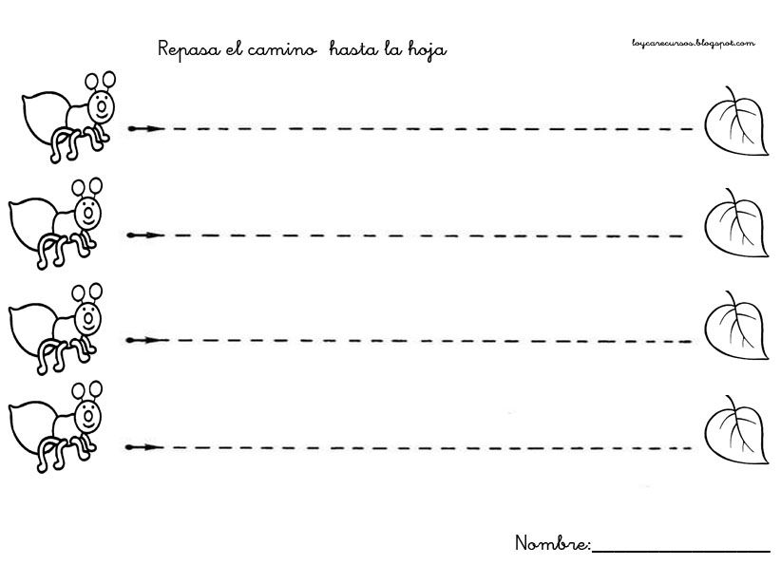

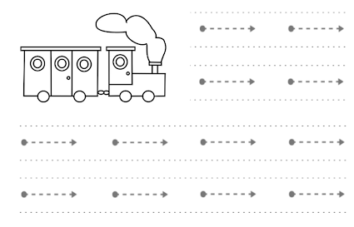

Ámbito : Interacción y comprensión del entorno
OAC 7: Describir semejanzas y diferencias respecto a caracteristicas, necesidades básicas y cambios que ocurren en el proceso de crecimiento en personas.
OAC 6: Emplear los números para contar, identificar, cuantificar y comparar cantidades hasta el 20.
OAC 3: Comunicar la posición de objetos y personas respecto de un punto u objeto de referencia, empleando conceptos de ubicación.

Rellena el número 1 con papel picado y colorea el elemento. Jugar con tiza o lápices a escribir el número 1 en forma libre y lúdica.
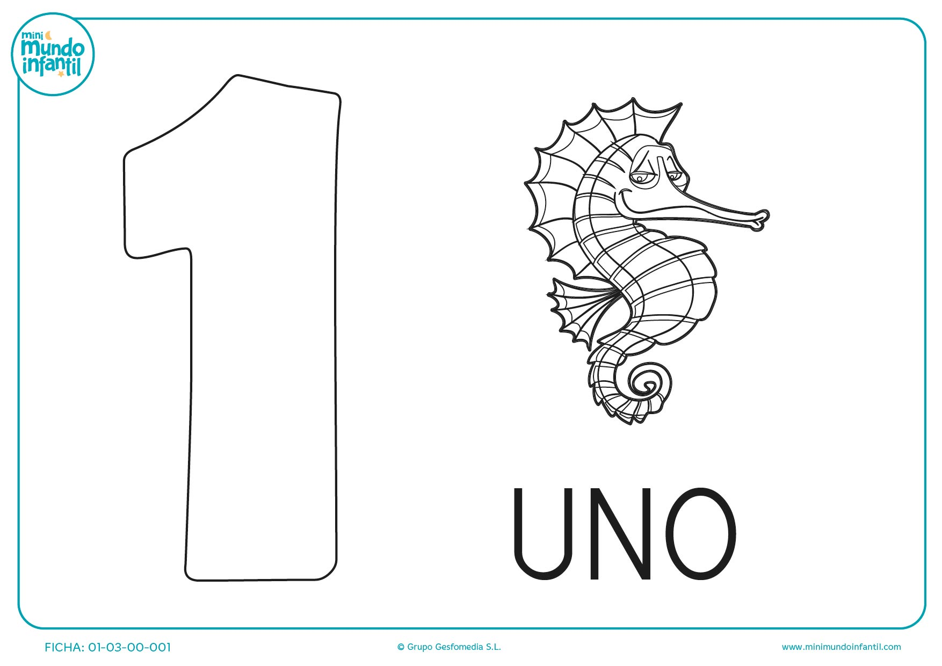

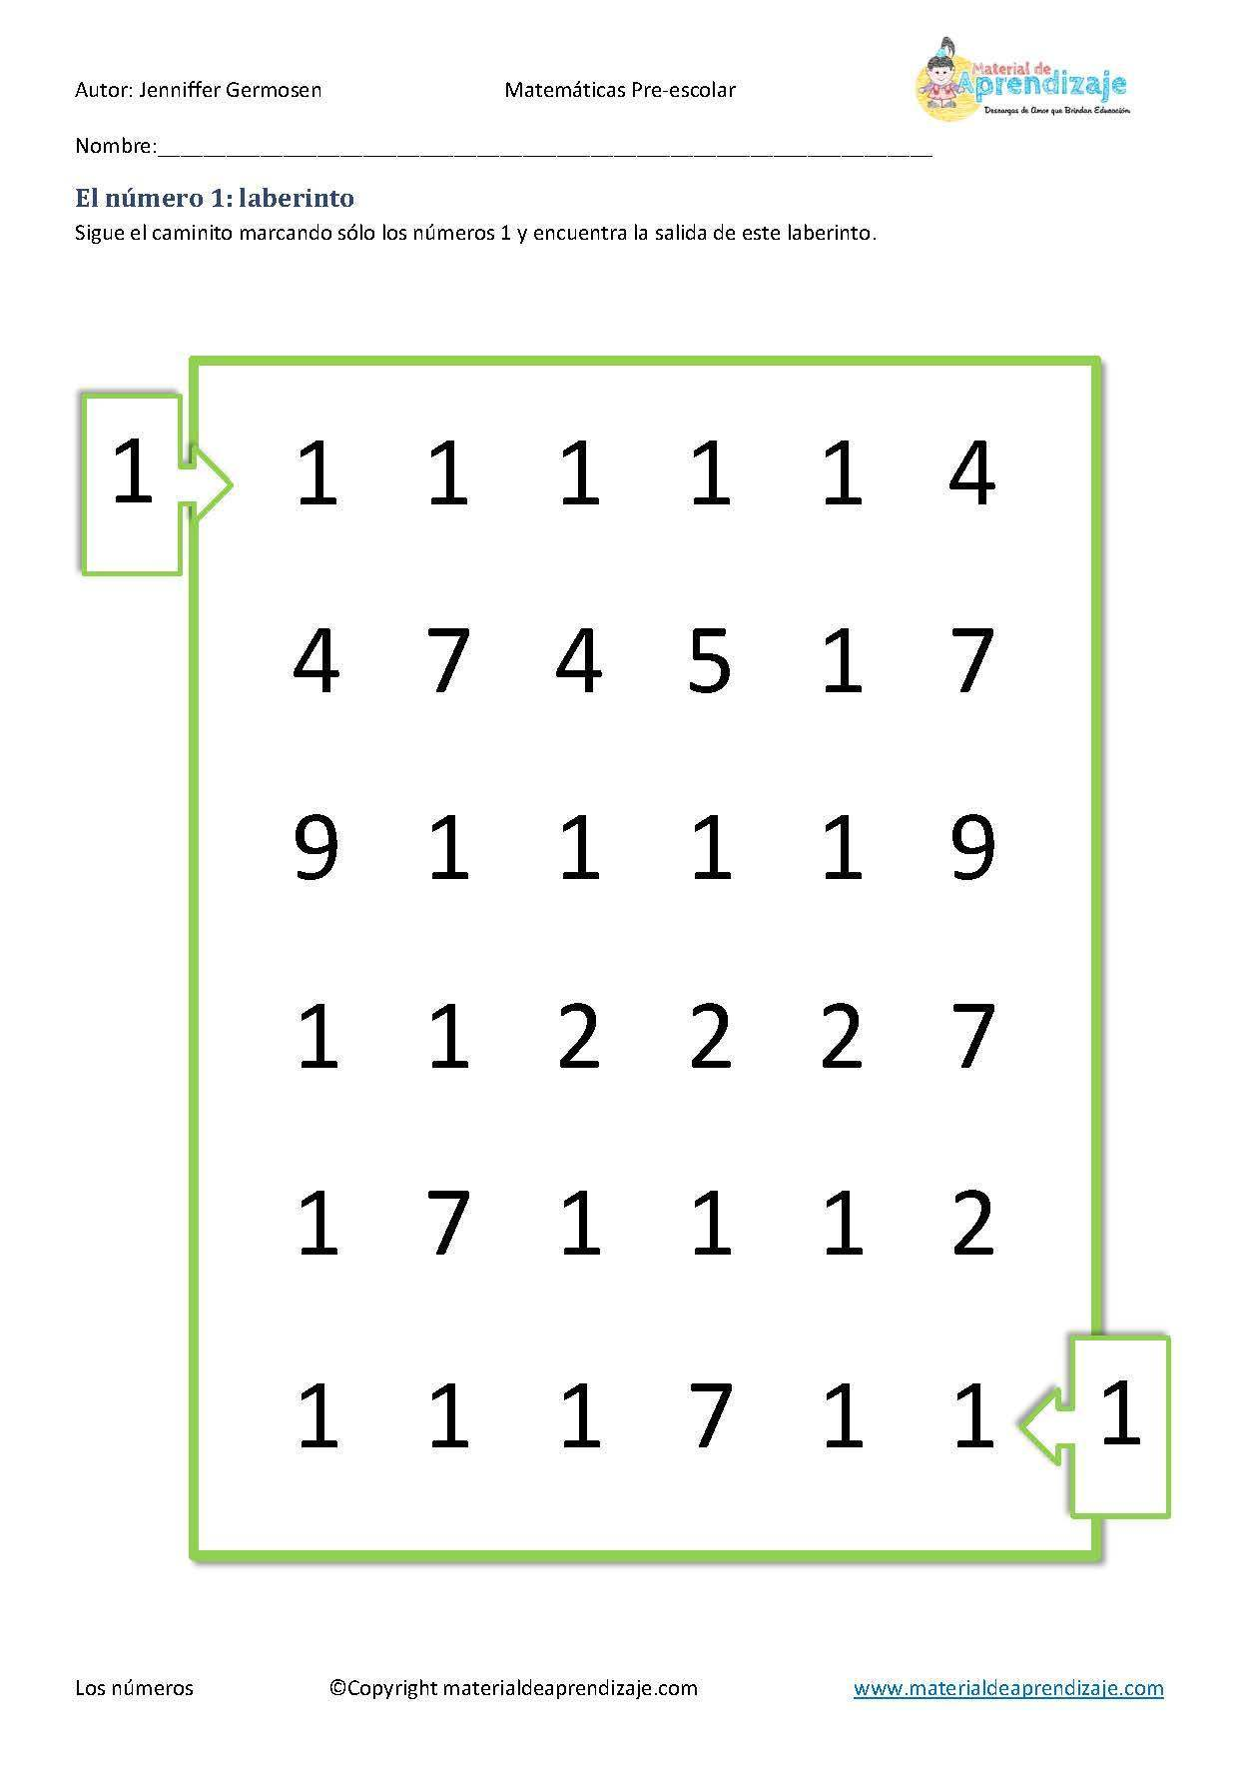
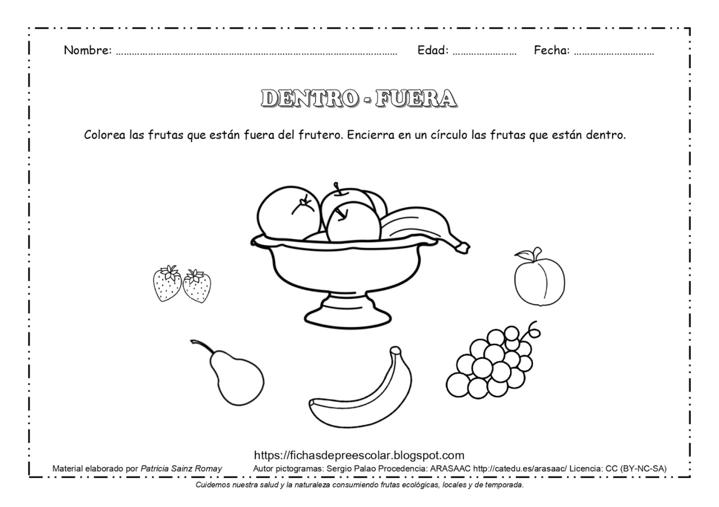

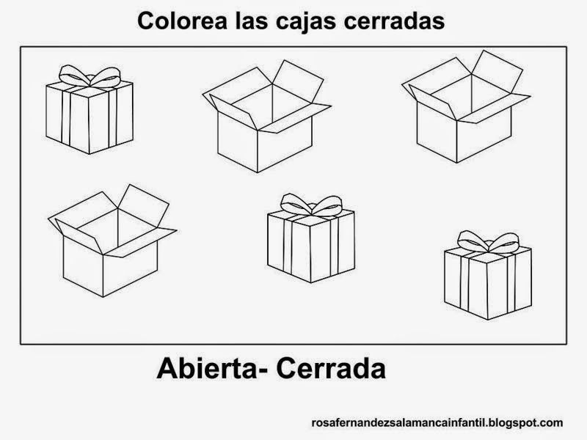

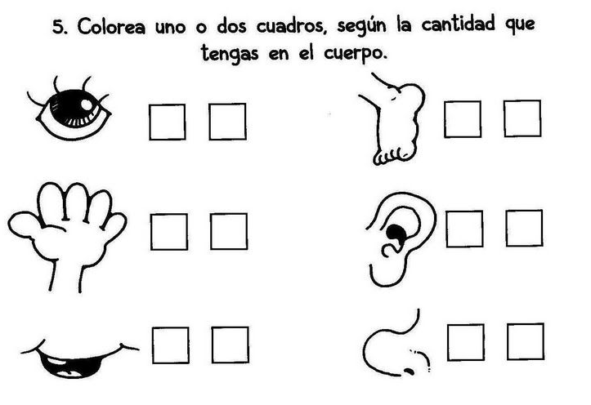

Actividad: nombrar las partes del cuerpo y rostro y para que nos sirven. Sugerencias: Entregarles a los niños y niñas una hoja y pedirles que dibujen el rostro y cuerpo con todas sus partes, luego preguntarles para que sirven cada una de ellas, enfatizar los cinco sentidos.
Con plasticina o masa modelan su cuerpo cabeza, cuello, tórax, brazos, manos, piernas, pies y todo lo que hay en el rostro.

